CHỦ ĐỀ F
GIẢI QUYẾT VẤN ĐỀ VỚI SỰ TRỢ GIÚP CỦA MÁY TÍNH
BÀI 3
CẤU TRÚC RẼ NHÁNH TRONG THUẬT TOÁN

1. Lựa chọn hành động tùy thuộc vào điều kiện
Hoạt động tùy thuộc vào điều kiện thường được phát biểu ở dạng câu Nếu... Thì.. Khi thực hiện quy trình trên chỉ xảy ra một trong hai trường hợp nên ta nói trong thuật toán có rẽ nhánh.
Khi phải dựa trên điều kiện cụ thể nào đó để xác định bước thực hiện tiếp theo trong quá trình thực hiện thuật toán thì cần cấu trúc rẽ nhánh.
2. Thể hiện cấu trúc rẽ nhánh
- Để thể hiện cấu trúc rẽ nhánh cần nhận biết các thành phần:
+ Điều kiện rẽ nhánh là gì.
+ Bước tiếp theo cần thực hiện nếu điều kiện được thỏa mãn, gọi là nhánh đúng
+ Bước cần thực hiện nếu điều kiện không thỏa mãn, gọi là nhánh sai
- Ta quy ước sử dụng cặp từ khoá “Nếu - Trái lại” để thể hiện cấu trúc rẽ nhánh.
- Cấu trúc rẽ nhánh kết thúc ngay sau khi gặp “Hết nhánh".
Cú pháp rẽ nhánh dạng đủ:
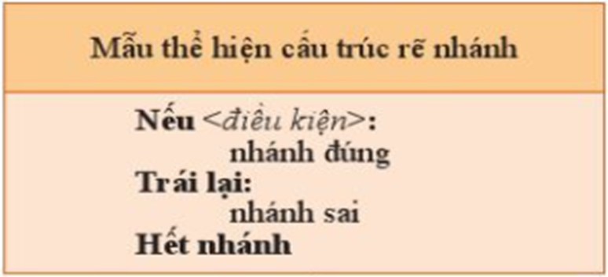
Giải thích: Nếu điều kiện được thoả mãn, ta gọi ngắn gọn đó là nhánh đúng.
Điều kiện?
Đúng
Sai
Câu lệnh 1
Câu lệnh 2

Cú pháp rẽ nhánh dạng khuyết:
+ Giải thích: Nếu điều kiện không thoả mãn, ta gọi ngắn gọn đó là nhánh sai.
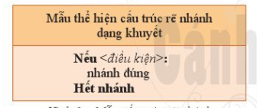
Điều kiện?
Đúng
Sai
Câu lệnh

3. Biểu thức điều kiện trong cấu trúc rẽ nhánh
- Biểu thức điều kiện trong cấu trúc rẽ nhánh là các phép so sánh
- Kết quả kiểm tra điều kiện nếu thỏa mãn (Đúng) hoặc không thỏa mãn (Sai).

